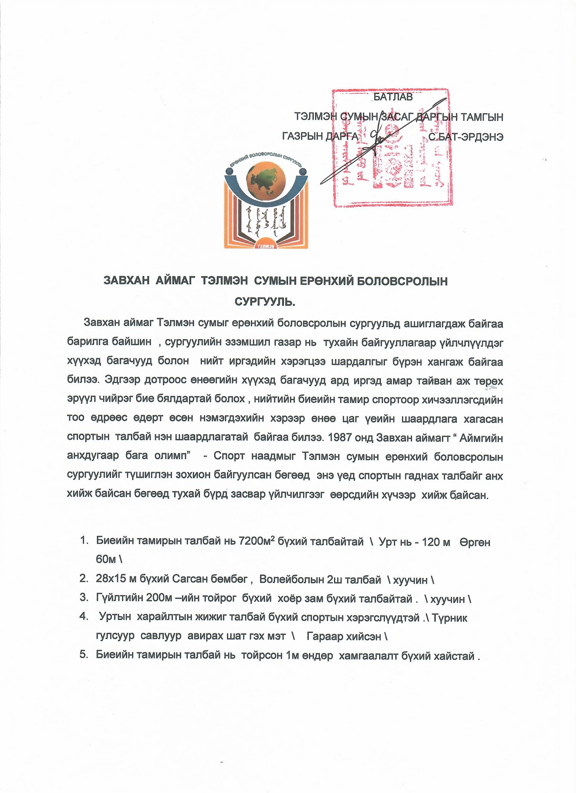

БИЕИЙН ТАМИРЫН ГАДАА ТАЛБАЙ.
1.Биеийн тамирын гадаа талбайн хамгаалалтын хашаа. \ шинээр хийх \

- Хашааны нийт урт -120м
- Хашааны өндөр - 4м х 2м 1 шонтой - 280 000 т х 120м = 16 800 000т
- Тээврийн зардал – 3т х 200т - 600 000т
- Бусад зардал – 450 000т \ Гагнуур ,багаж хэрэгсэл түрээс \ 17 850 000т
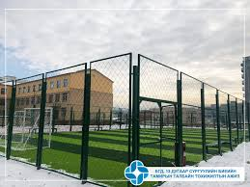

2 .Сагсан бөмбөгийн талбай - 25х18м 450м² талбай
Биеийн тамирын талбайн хашаа
- Бетон цутгалт – 3т цемент 1т – 460 000т х 3т - 1 380 000т
- Ачаа . 3т х 200т - 600 000т зардал
- Будаг 18л х 430 000 7ш х 430 000 – 3 010 000 \ резинэн будаг \
- Ачаа тээвэр 18кг х 7ш – 126кг х 200т - 25 200 т
- Бусад зардалд – хайрга ,тээвэр ,ус гэх мэт – 250 000т 5 265 200т

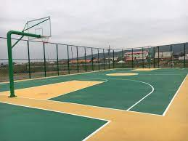

3. Волейбол \ Хөл бөмбөг \ - 25х18м 450 м²
- Бетон цутгалт – 3 т цемент 1т – 460 000т х 3т - 1 380 000т
- Ачаа . 3т х 200т - 600 000т зардал
- Хиймэл ногоон зүлэг – 450м² 1м2 – 26 000 х 450м² = 11 700 000т
- Цавуу \ зүлэг наах \ 22кг – 85000т 30ш 2 550 000т
- Gurnt - 250 000т
- 1м² зүлэг 7кг - 3т150кг х 200 - 630 000 т Тээврийн зардал
- Цавуу тээвэр 22 кг х 30 ш = 660 кг х 200 төг - 132000 төг 16 992 000
- Бусад зардалд – хайрга ,тээвэр ,ус цахилгаан гэх мэт – 250 000т
17 492 000т
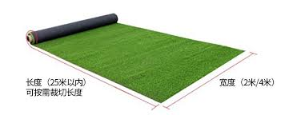
4. 200м гүйлтийн зам
- 200м х 2м = 400м² талбай
- Бетон цутгалт - 5т цемент – 1т – 460 000т х 5т - 2 300 000т
- ачаа тээвэр – 5т х 200 т - 1000000 т
- Бусад зардалд – Хайрга ,Тээвэр ,Ус , Цахилгаан гэх мэт – 500 000т 3 800 000т

5.Ажиллах хүчний зардал
- Нэг ажилтны сарын цалин 700 000 т х 10 = 7000000 т
- Хоол хүнс – 550 000т 7 550 000т

Нийт зардалд 51 957 000т

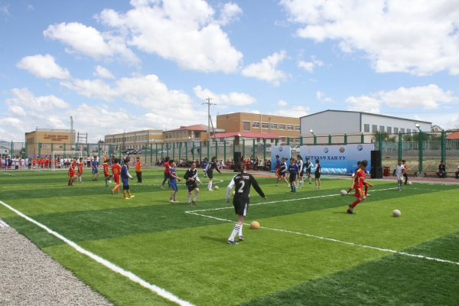
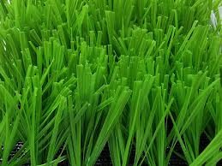

2024 - 05 - 27

ТЕХНИКИЙН ҮЗҮҮЛЭЛТҮҮД:
- Хашаа хайс хийх
- Сагсан бөмбөгийн талбай засварлах
- Хөл бөмбөг, гар бөмбөгийн талбай засварлах
- Гүйлтийн замыг шинэчлэх
- Гэрэлтүүлэг хийх
- Сүүдрэвч хийх

